Гендерное
воспитание школьников.

1. Родители должны достигать полного взаимопонимания во всех, как важных, так и незначительных вопросах воспитания детей. Они должны быть искренними и систематически обсуждать между собой все вопросы, относящиеся к воспитанию детей, к стимулированию их физического и духовного развития.
2. Единство мыслей и взглядов – один из важнейших приоритетов счастливой жизни.
3. Слова и дела родителей – пример для ребёнка.
4. Родители правильно поступают, если они (независимо от того, хотели они мальчика или девочку) высказывают своего недовольства полом ребёнка, так как за счёт этого обеспечивается гармоничное врастание ребёнка в его половую роль в качестве мужчины или женщины.
5. Родители – разбудите в ребёнке интерес получать соответствующую информацию, и не забудьте про свою систему ценностей, если она у вас есть. Дети нуждаются в руководстве и одобряют разумные ограничения.
6. Постарайтесь вести беседу в самой естественной манере, как при обсуждении любой другой темы.
7. Избегайте длинных поучительных лекций по половым вопросам. Вам может потребоваться четверть часа, чтобы изложить всё, что вы считаете нужным. Однако ребёнок не может оставаться внимательным так долго – ему хочется задавать вопросы и получать конкретные короткие ответы.
8. Следует избегать приукрашивающих действительность, расплывчатых и неточных выражений при ответе на вопросы.
9. Позаботьтесь, чтобы ваш рассказ не ограничивался одними биологическими фактами, – ребёнку захочется узнать о вашем к ним отношении, переживаниях и решениях.
10. Не бойтесь сказать ребёнку о сексе “слишком много”. Из его памяти почти наверняка выветрится всё, что он не понял.
11. Держите двери всегда открытыми, будьте готовы к разговору в любой момент и позволяйте ребёнку спрашивать, даже поощряйте его, если он опять возвращается к этой теме.
12. Постарайтесь запомнить, что, какой бы трудный или шокирующий вопрос ни задавал ребёнок, никогда нельзя сердиться.
13. Родители, необходимо готовить детей к возникновению полового влечения и к установлению взаимоотношений с противоположным полом.



14. Необходимо на разных примерах познакомить детей с общими принципами размножения.
15. Необходимо дать знания детям, хотя бы об общих чертах устройства тела, о функциях органов и систем, об их расположении.
16. Если взрослым удаётся правильно решать собственные половые проблемы, то они тем самым создают хорошие предпосылки и для своих детей, облегчают им в будущем поиск счастья в жизни, создания гармоничной семейной жизни.
17. Примера родителей недостаточно для полного воспитания в детском возрасте. С помощью единообразных советов в соответствующей уровню развития ребёнка форме родители должны оказывать непосредственное воздействие на формирование ребёнка знаний, позиций, убеждений и характера поведения.
18. Родителям не следует скрывать от детей всё, что выражает отношения взаимного внимания, симпатии и любви между родителями.
19. Если ваш ребёнок употребляет непристойные слова, спокойно объясните ему их значение, а потом скажите, почему вы не хотите, чтобы он делал это. Можно, например, сказать: “Другим людям будет очень неприятно услышать такие слова” или “Не думаю, что это лучший способ рассказать о том, что ты чувствуешь”. Помните, что злость или шутки по поводу употребления ребёнком непристойных слов чаще всего побуждают его повторять их.
20. Старайтесь правильно называть половые органы, избегая для их обозначения таких слов, как “пипка” или “пиписька”.
21. Необходимо помочь сформировать у детей навыки нравственного поведения, несовместимого с односторонним извлечением выгоды из отношений человека с обществом людей разного пола.
22. Важно помочь и мальчику и девочке переживать и осознавать своё разное по содержанию (но не по ценности) и в равной мере необходимое участие в общем, деле, помощи друг другу как равноправным партнёрам.
23. Родители, необходимо привлекать ребёнка к реально ценным занятиям, соответствующим его склонностям и установкам маскулинности, фемининности. Достаточно включить сына или дочь в круг семейных обязанностей.
24. Важно подсказать, показать и помочь находить красивое в жизни, в том числе – в человеке противоположного пола. Полезно попытаться показать ребёнку высокое и духовное в человеке, то, как оно проявляется в поведении и поступках, как выражается в позе, жесте, мимике и т.д.
25. Гордитесь тем, что ребёнок информирован, а значит, защищён. И когда всё наше общество дорастёт до сексуальной зрелости, никто больше не будет смущаться, или расстраиваться по поводу естественного детского любопытства и желания поделиться с другими.

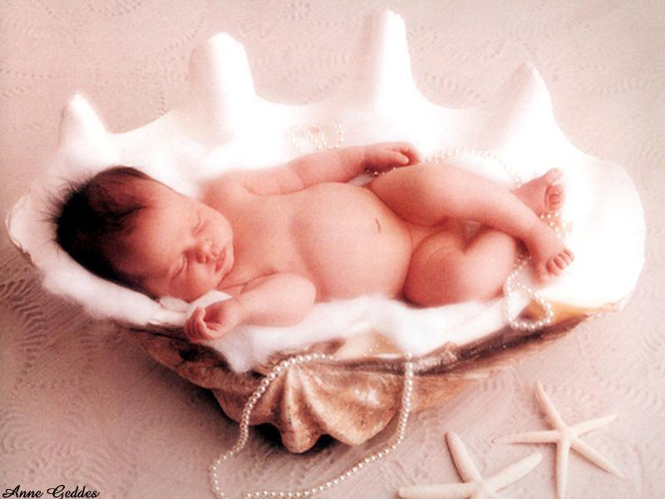

Государственное
учреждение образования
«Средняя школа № 13 г. Мозыря»

Рекомендации

педагогов социальных
и
педагогов – психологов

родителям

по гендерному

воспитанию школьников.

